Pıcea Orıentalıs (Doğu Çamı)

Özellikleri

Diğer bazı iğne yapraklı türleri gibi bahçeler için oldukça büyük bir ağaçtır. Buna ek olarak bazı yerlerde kendine bir mekan bulabilir. Geniş, konik birçok dalla donatılmış bir ağaçtır. Alt dalları toprağa değecek kadar alçaktır. İğneler, koyu yeşil, kısa ve üst üstedir. Ayrıca dallarına şık bir görüntü sağlar. Başlarda erguvan rengi veya mor kozalaklar olgunlaşırken kahverengileşir.

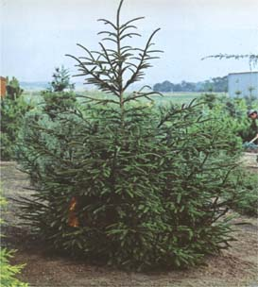

Yapraklı Ağaclar | YAPRAK  RENGİ | ÇİÇEK  RENGİ | MEYVE  (TOHUM)  RENGİ | SONBAHARDA  YAPRAK  RENGİ | çiçek açma dönemi | boy(max mt.) | çit için | bodur için | grup için | Davranış |  |  | Gelişme |  |  | Toprak |  | Işık İhtiyacı |  |  | İklim |  | Bölge |  |  |  | not
 |  |  |  |  |  |  |  |  |  | yayılıcı | dağınık | piramit form | yavaş | orta | hızlı | taze / havalanmış | kuru | güneş | gölge | yarı gölge | soğuk | ılıman | kıyı şeridi | alçak rakım | yüksek rakım | ova | not
Pıcea Orıentalıs | Yeşil | - | - | - | - | 30 | - | - | - | - | - | - | - | - | - | - | - | - | - | - | - | - | - | - | - | - | -

